Учреждение образования

«Белорусский государственный технологический университет»

**Кафедра информатики и веб-дизайна**

**Лабораторная работа №6**

Дизайн логотипа

Выполнил:

Студент 2 курса 1 группы ФИТ

Дырда Дмитрий Геннадьевич

**2018 г.**

**Цель работы:** Получить практические навыки по созданию гайдлайна, фирменного стиля, логотипа.

*Определение предметной области:*

**Разработать пользовательские интерфейсы автоматизированной системы гостиницы.**

Задачей системы является отслеживание финансовой стороны работы гостиницы. Деятельность организована следующим образом: гостиница предоставляет номера клиентам на определенный срок. Каждый номер характеризуется вместимостью, комфортностью (люкс, полулюкс, обычный) и ценой. Клиентами являются различные лица, о которых собирается определенная информация (фамилия, имя, отчество и некоторый комментарий). Сдача номера клиенту производится при наличии свободных мест в номерах, подходящих клиенту по указанным выше параметрам. При заселении фиксируется его дата. При выезде из гостиницы для каждого места запоминается дата освобождения.

Необходимо хранить информацию не только по факту сдачи номера клиенту, но и осуществлять бронирование номеров. Кроме того, для постоянных клиентов, а также для определенных категорий клиентов предусмотрена система скидок. Скидки могут суммироваться.

*Обзор аналогов:*

<https://ru.hotels.com>

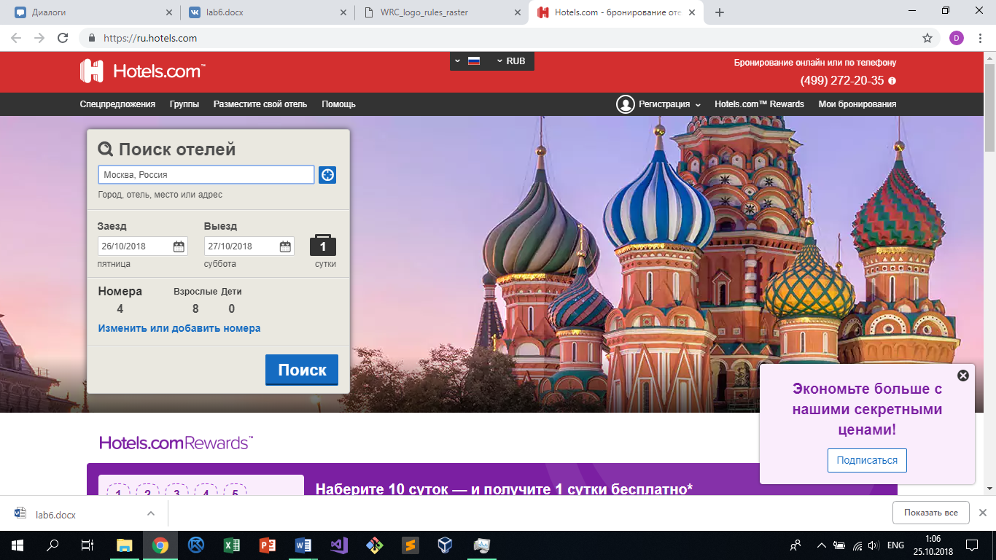

Логотип данного сервиса представлен в нейтральном стиле и построен синтетически: присутствует текст «Hotels.com» и символ в виде вытянутой «Н». Используются два цвета: стандартный цвет – белый, который хорошо смотрится на неярком красном фоне. Текст «Hotels.com» написан одним шрифтом. Логотип отражает прямую задачу сервиса.

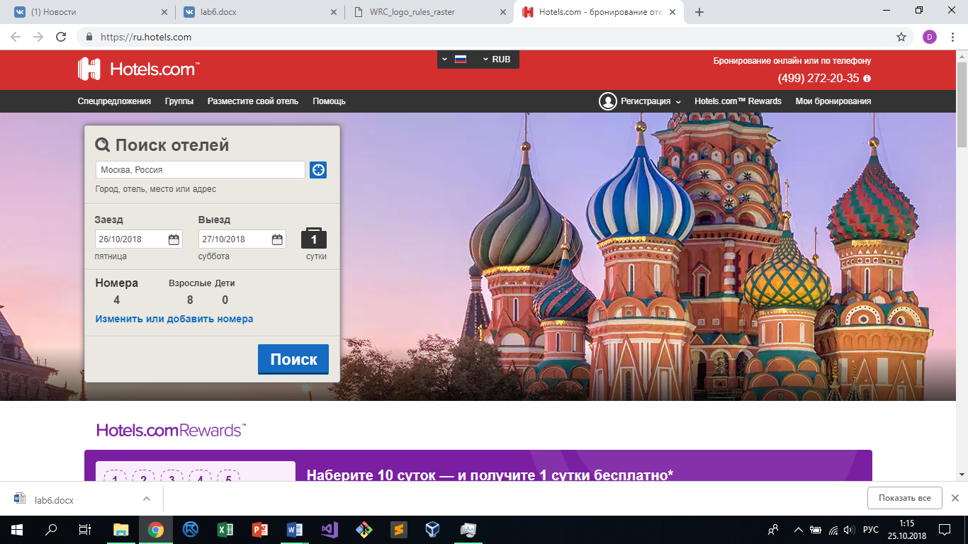

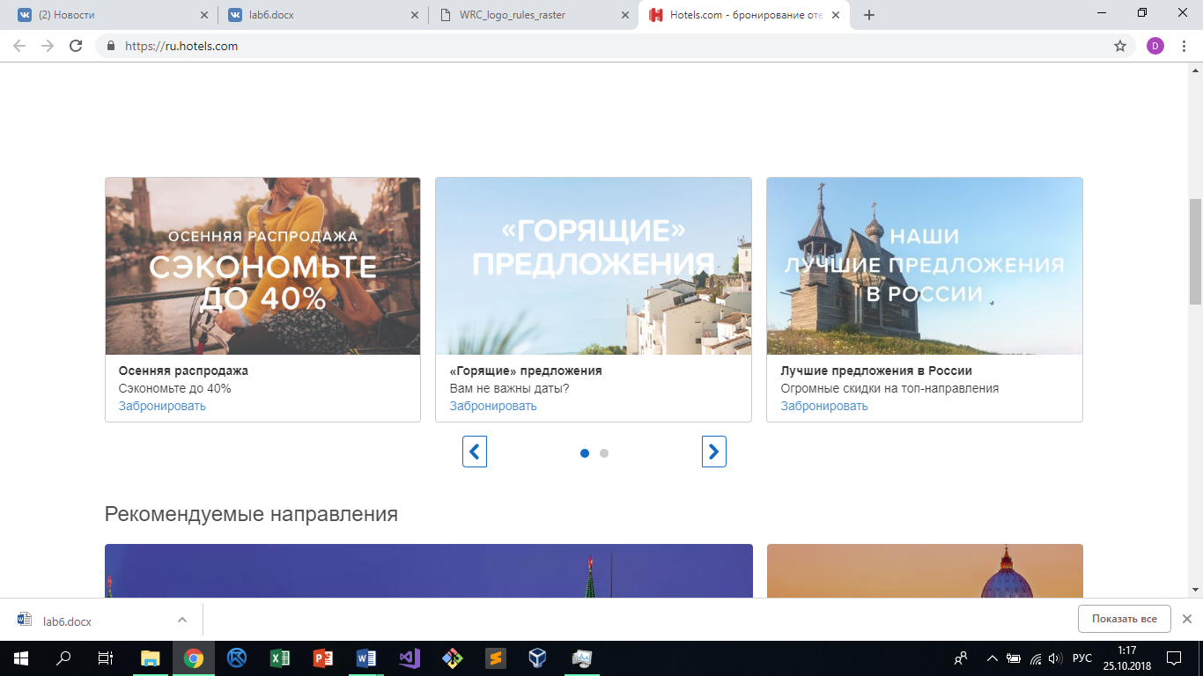

Данный логотип является отлтчным вариантом, поскольку не бросается в глаза и при этом хорошо заметен.

<https://www.trivago.ru>

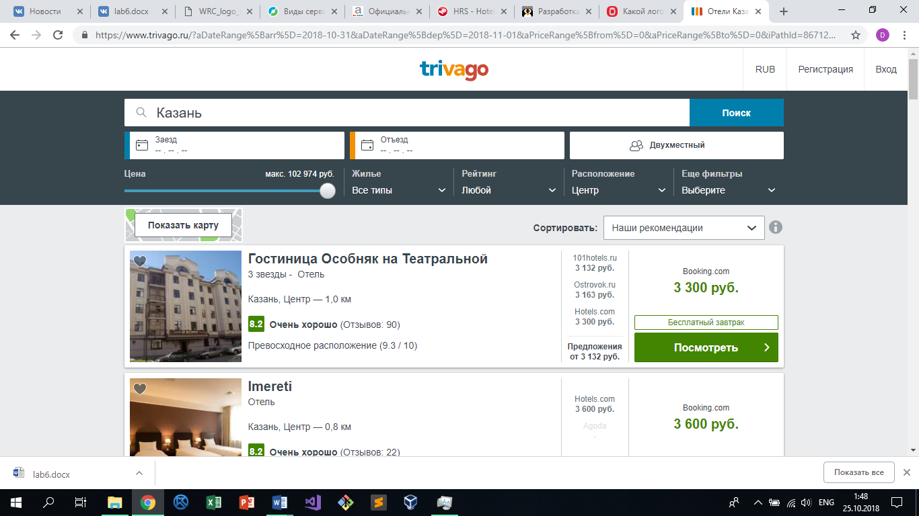

Логотип данного сервиса представлен в нейтральном стиле и построен классически: логотип состоит из названия «trivago». Он сочетает в себе три цвета: красный, желтый, синий. К тексту применен одинаковый шрифт.

Также в футере логотип имеет несколько другой вид. Он располагается на темном фоне, и название «trivago» окрашено в белый цвет.

Логотип определяет фирменный стиль сайта, который также имеет 2 основных цвета: красный и оранжевый

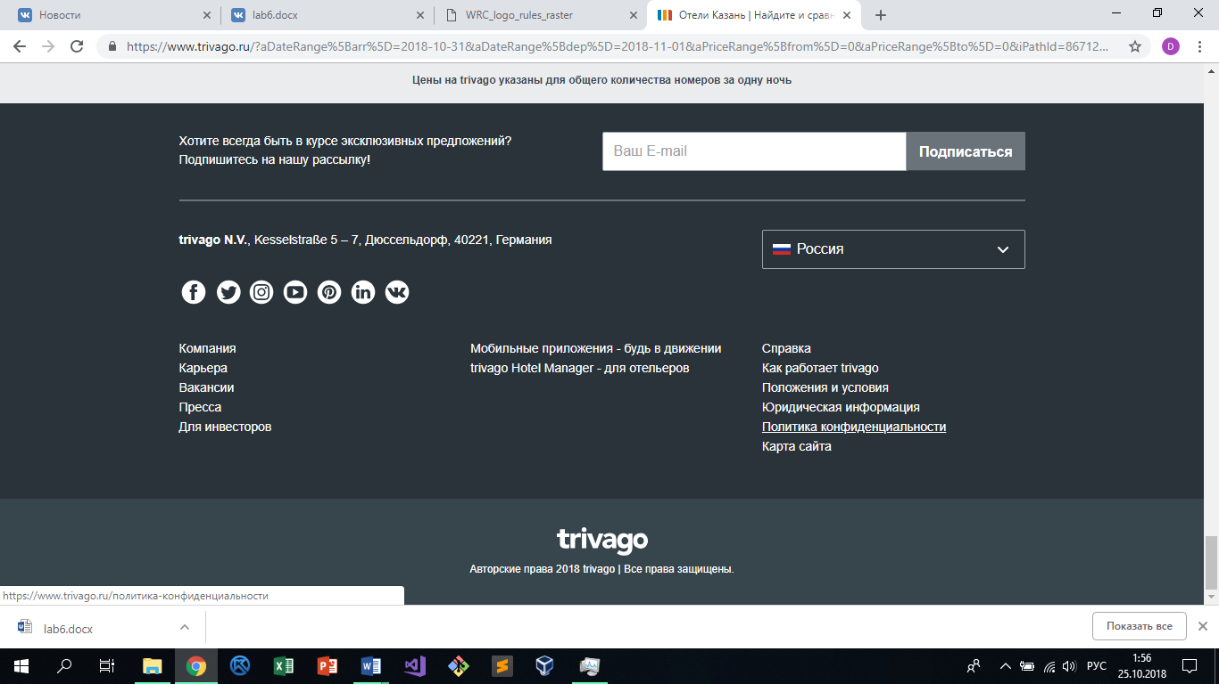

*Варианты эскизов:*

Шрифтовой:

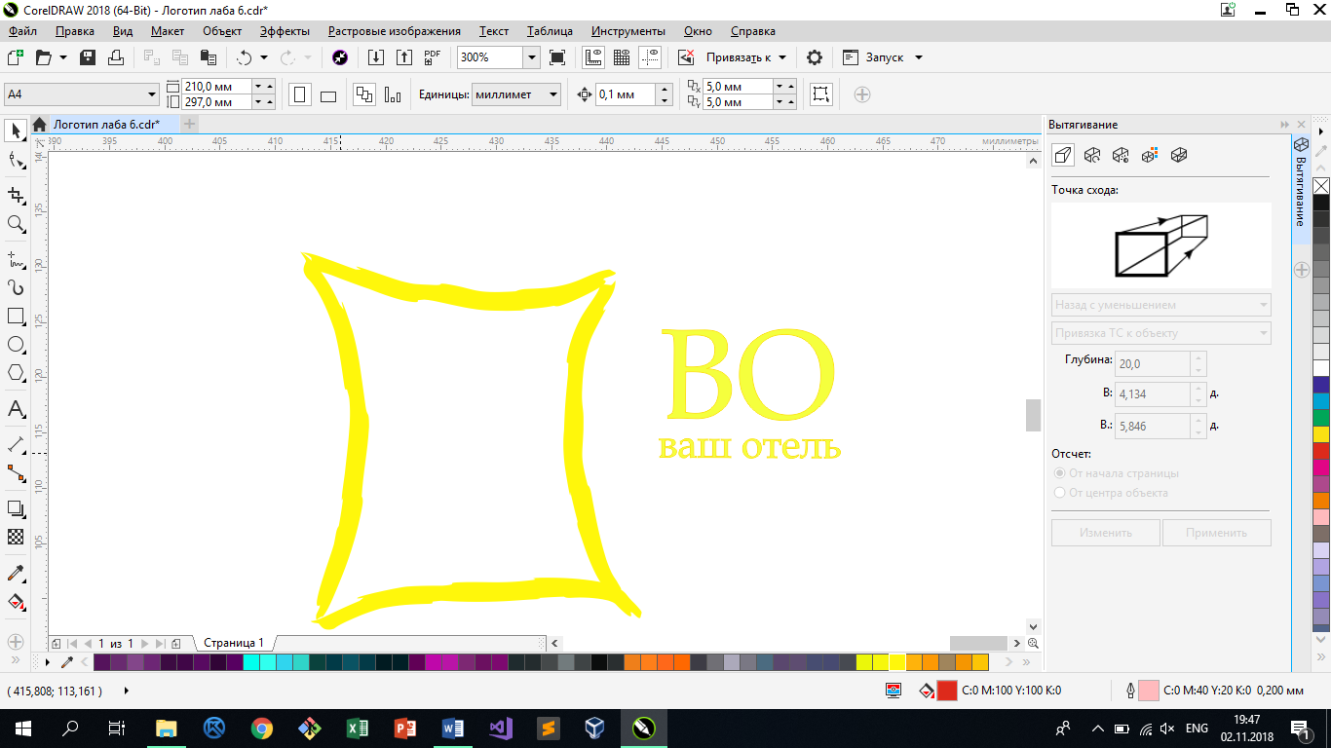

Символьный:

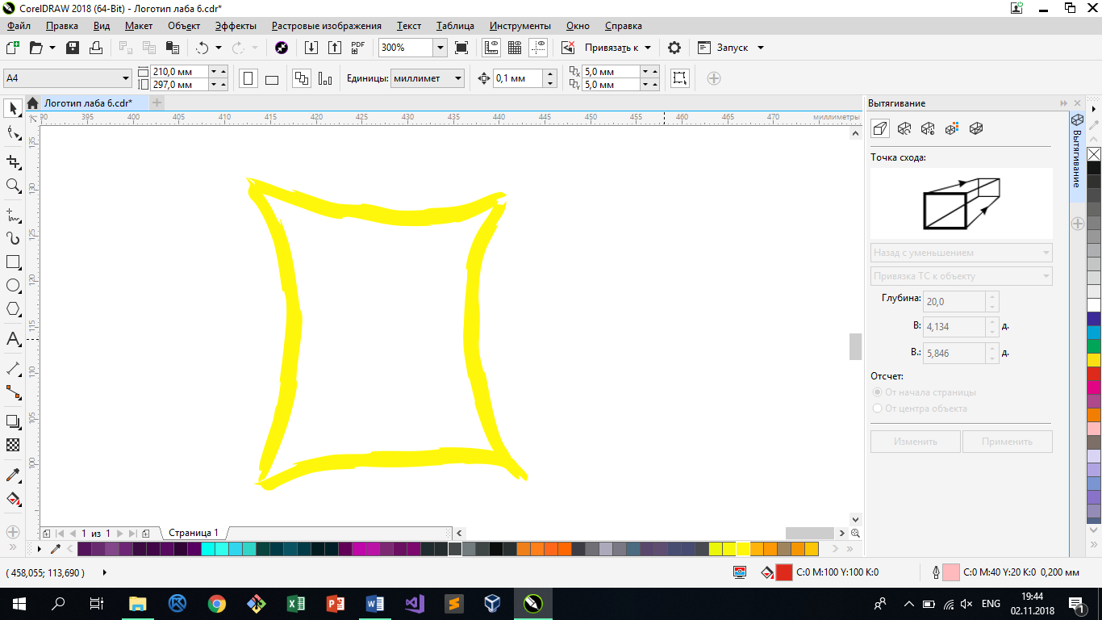

Синтетический:

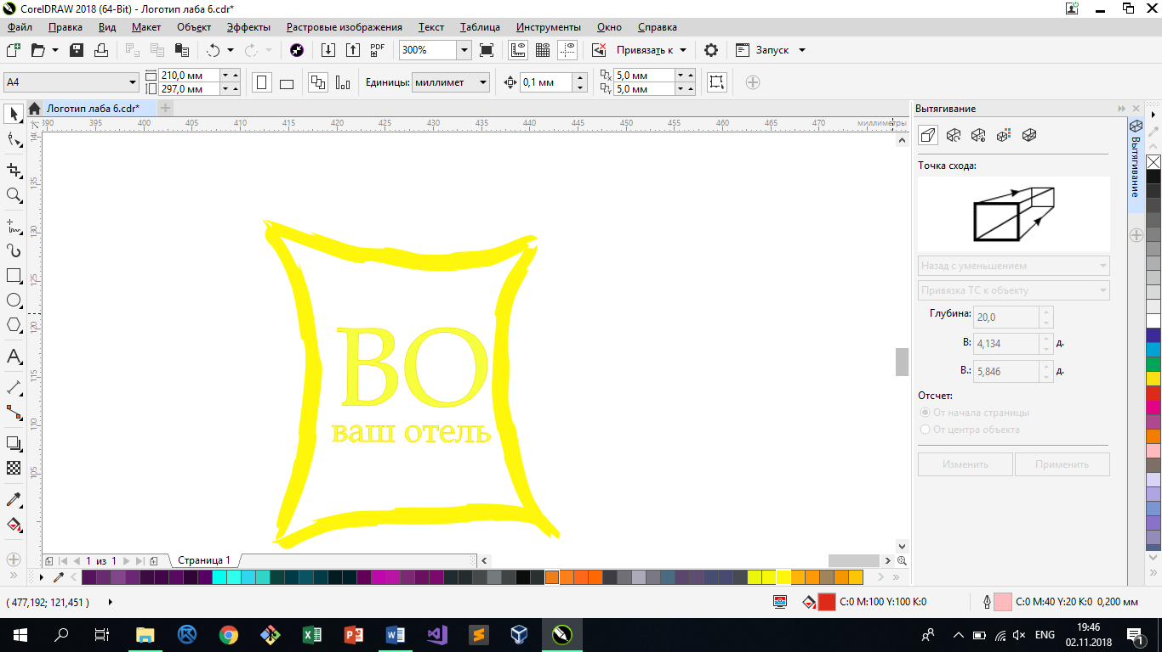

*Окончательные варианты логотипов:*

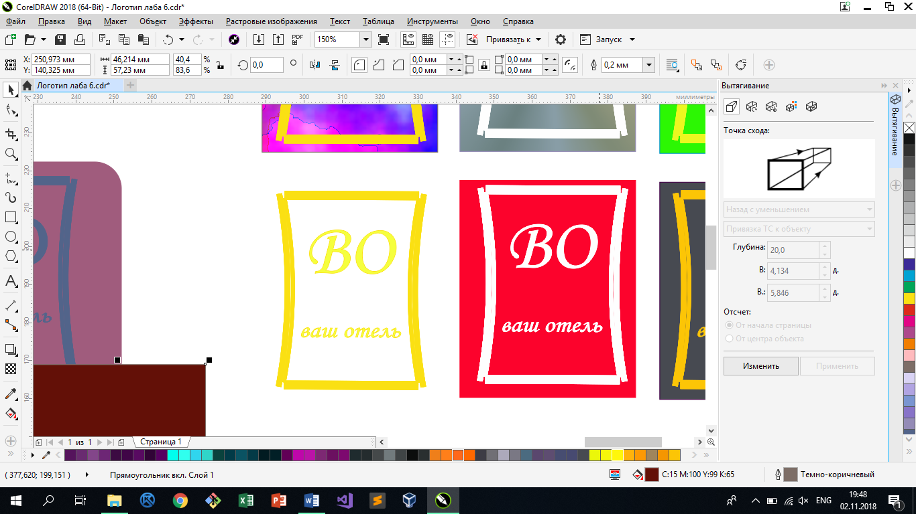

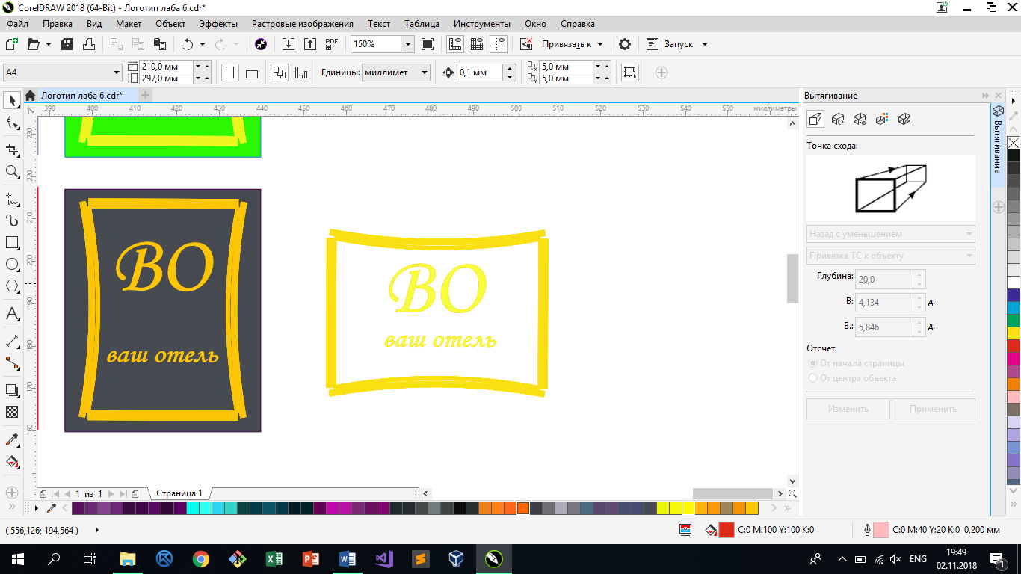

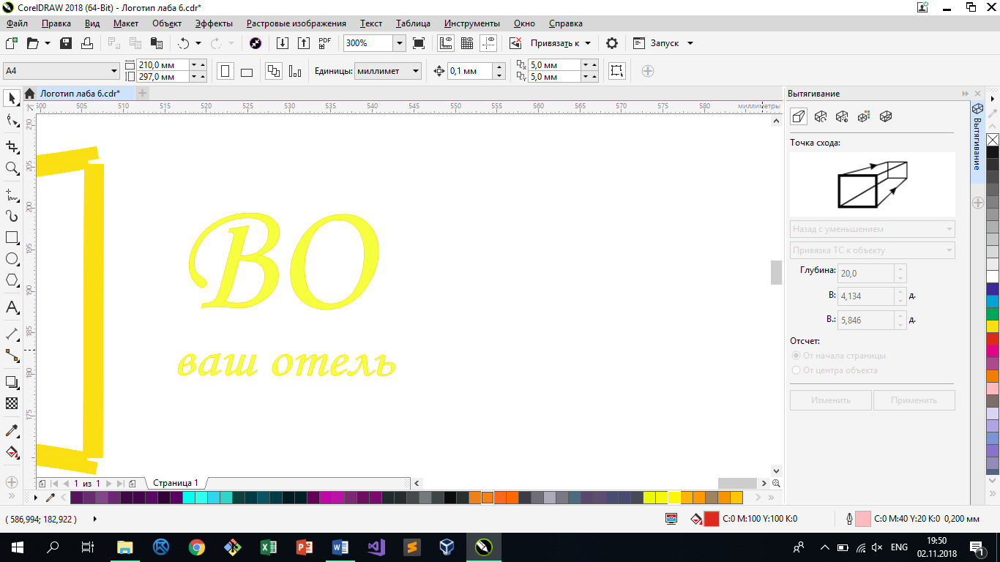

*Характеристика созданных логотипов:*

**Задача:** указать деятельность сервиса (предоставление гостиниц и отелей), определить фирменный стиль.

**Идея:** использование слогана сервиса: ВО Ваш отель. В логотипе присутствует рамка, которая может ассоциироваться с дверью.

**Вид логотипа:** рамка (скругленная по бокам), внутри рамки находится текст.

**Описание эмоционально стиля логотипа:** золотистый цвет логотипа был использован в целях подчеркивания высокого качества обслуживания сервисом и для уверенной работы клиентов с сервисом.

**Узнаваемость формы и содержания:** в вертикальном виде рамка напоминает дверь.

**Фирменный цвет:** золотистый.

**Фирменный шрифт:** используется 1 шрифта: Monotype Corsiva

**Слоган сервиса:** Ваш любимый отель

*Гайдлайн логотипов:*

Гайдлайн по использованию логотипа компании «ВО»

Минимальные отступы

*Минимальные отступы между логотипом и другими объектами необходимы для того, чтобы логотип считывался с любого носителя без помех и был узнаваем и заметен. Стоит следить за тем, чтобы свободное пространство вокруг логотипа было равно 50%-ой величине его ширины. Минимальные отступы применимы ко всем вариациям использования логотипа.*

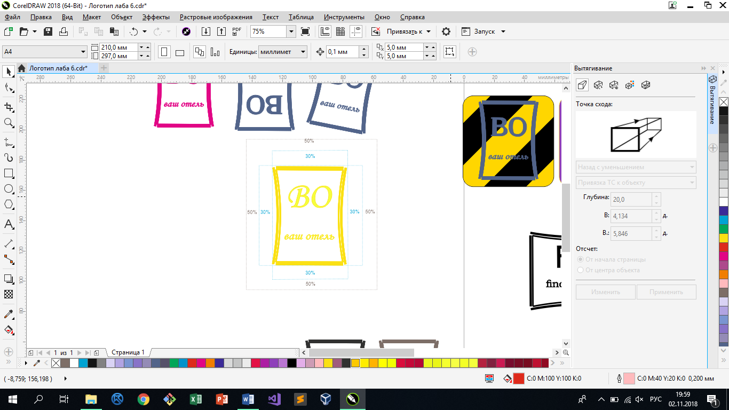

Цветовые вариации

*Логотип может быть представлен в нескольких цветовых вариациях: золотистый, белый, апельсиновый.*

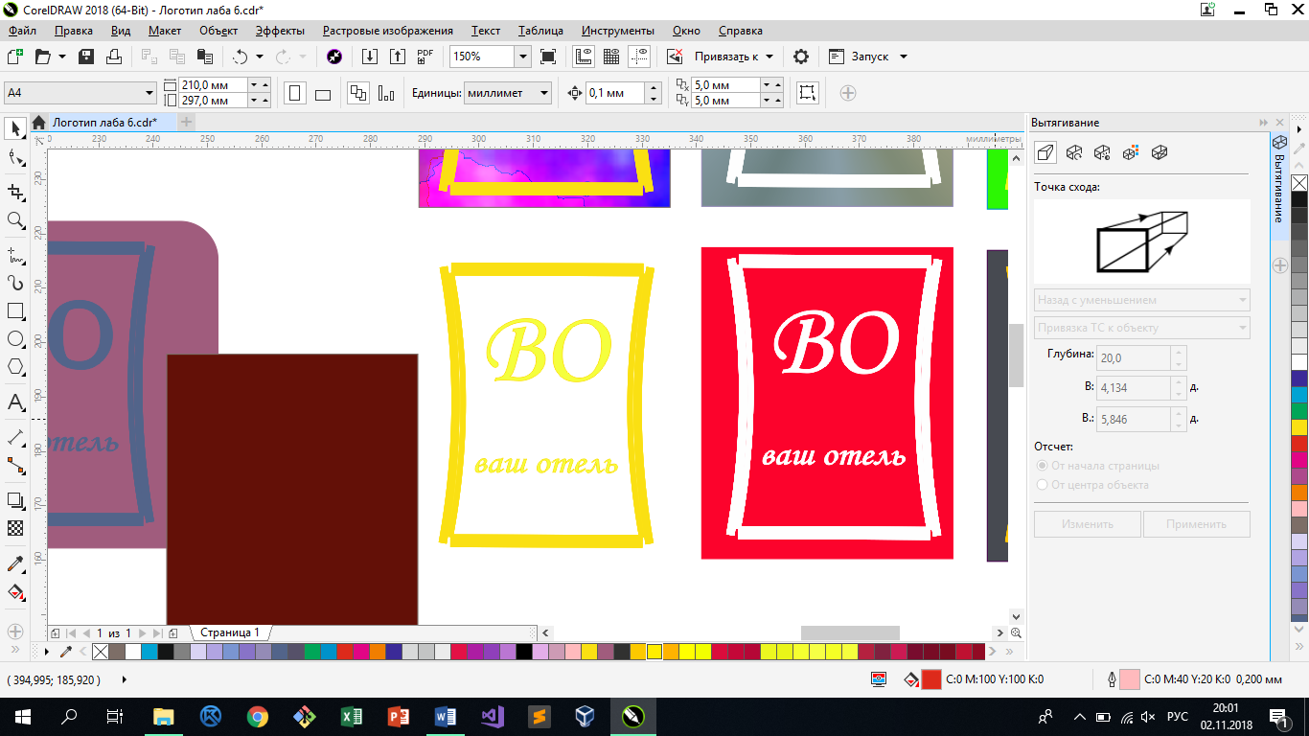

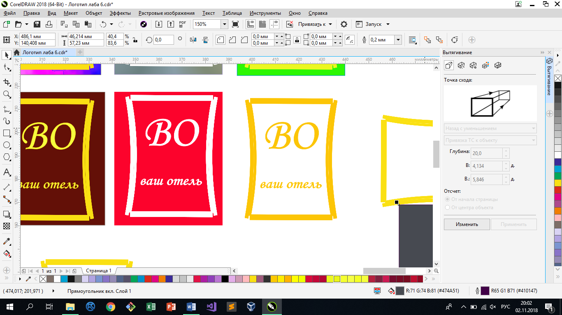

Фоны

*Ниже приведены примеры нежелательных и рекомендуемых сочетаний. Старайтесь не размещать логотип на ярких или слишком пёстрых фонах, отдавайте предпочтение простым цветам. Не размещайте логотип на фоне цвета, совпадающего или приближенного к цвету логотипа.*

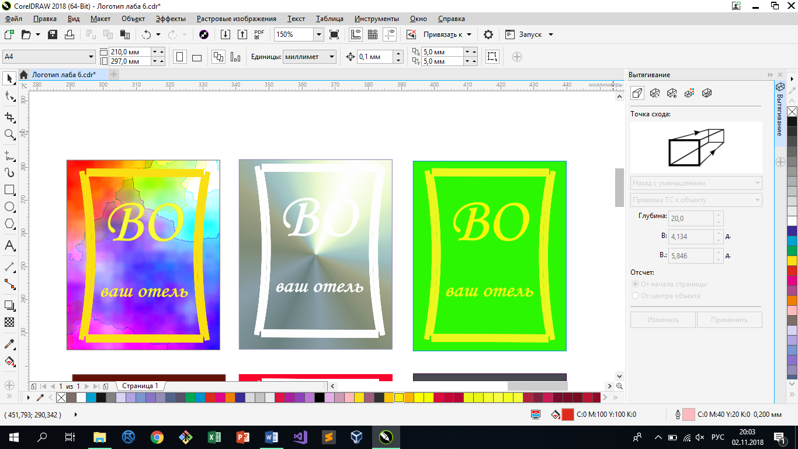

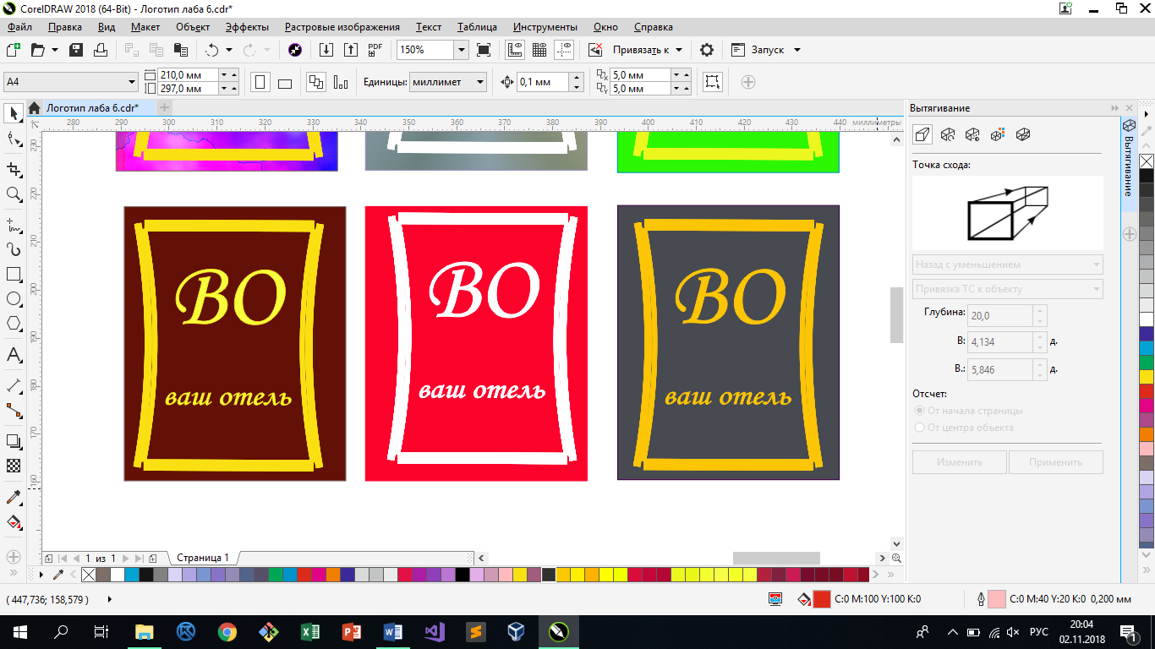

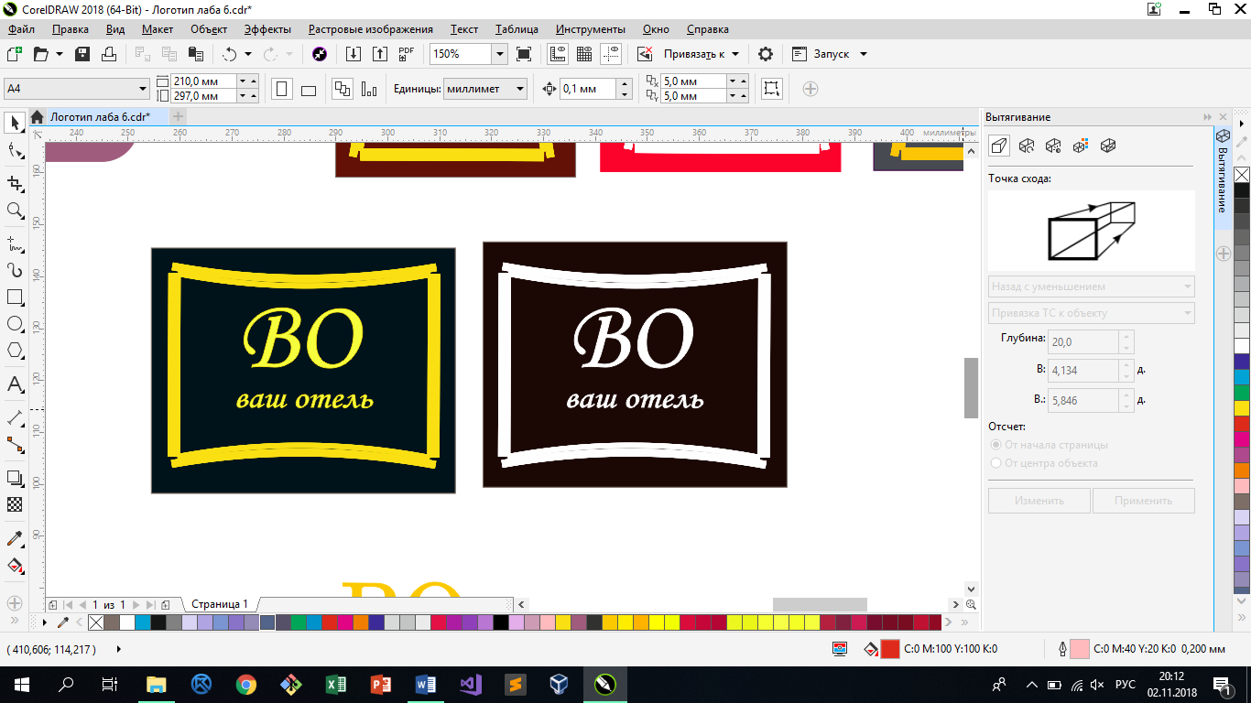

Изменение логотипа

*Не нужно деформировать логотип, перекрашивать его. Нельзя переворачивать логотип.*

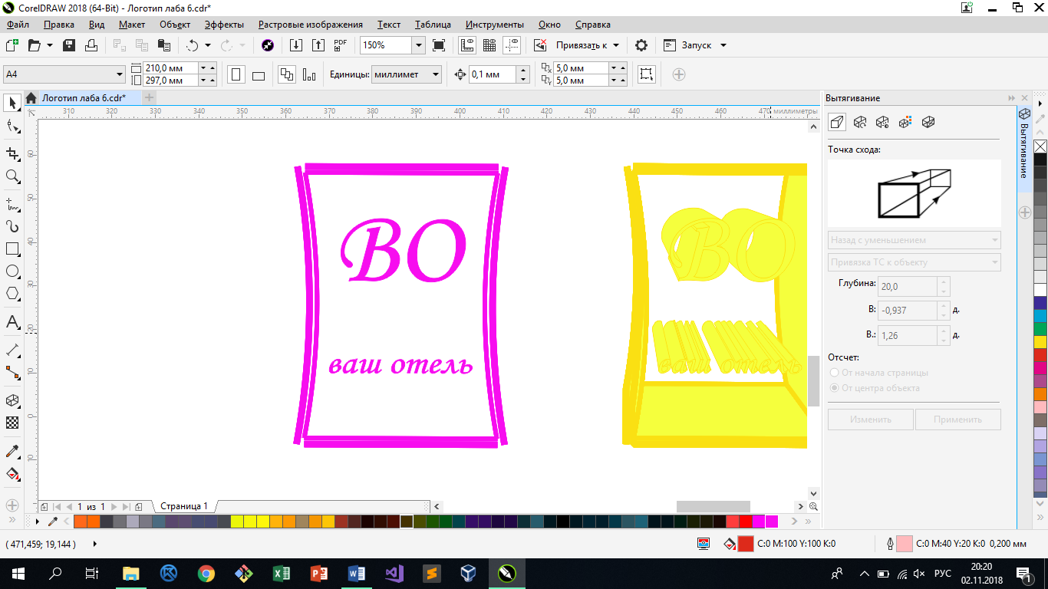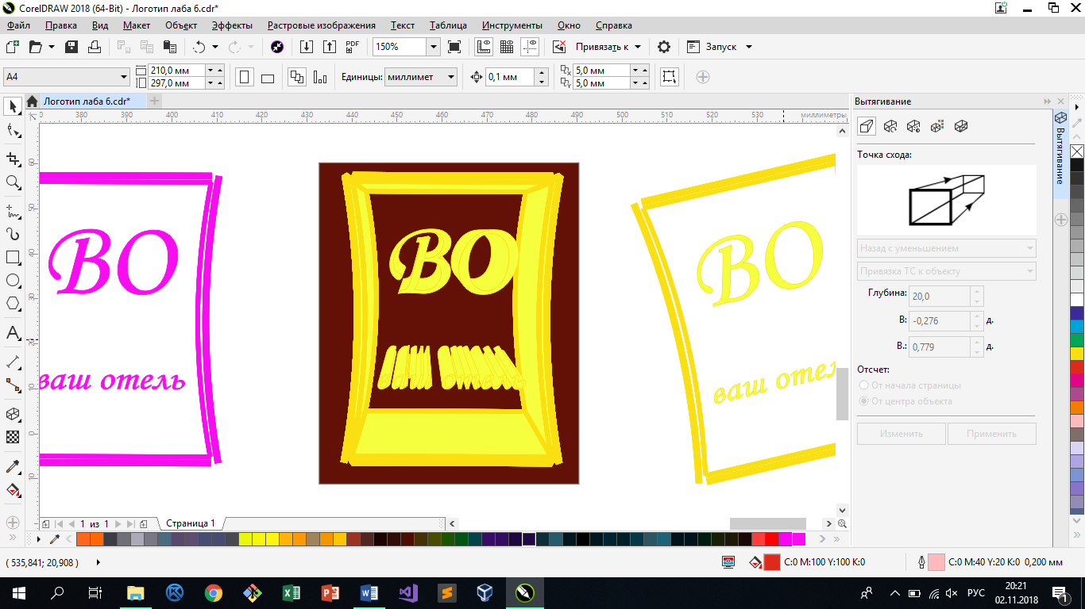

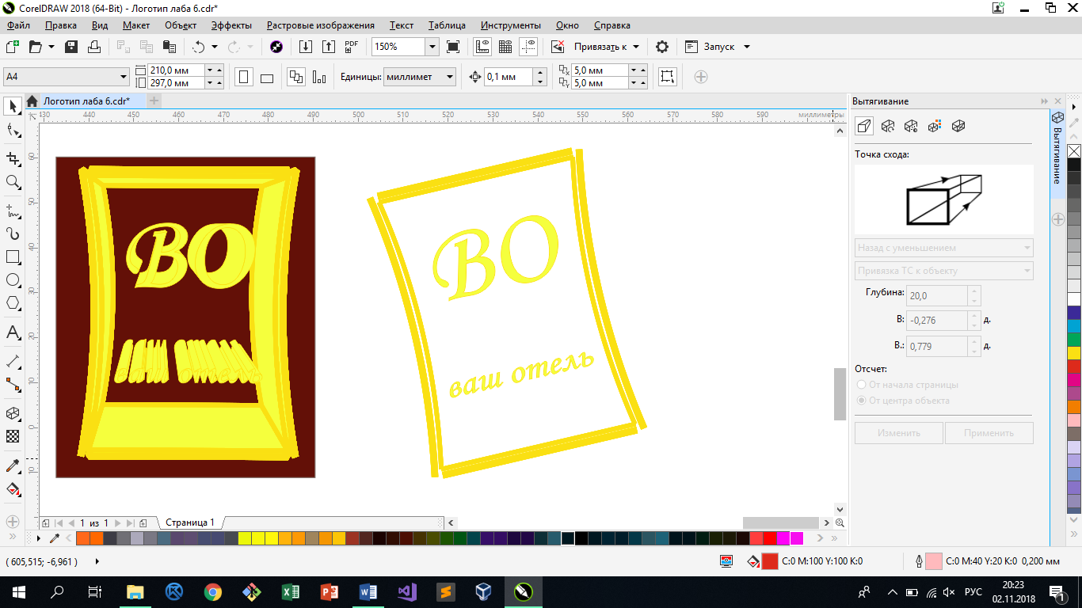

Вариации логотипа

*Ниже приведены различные допустимые вариации логотипа:*







Минимальный размер

*первый (вертикальный) – 22.5 х 40 мм. область + 11.25 х 20 мм. логотип:*



*второй (горизонтальный) – 40 х 22.5 мм. область + 20 х 11.25 мм. логотип:*



*четвёртый (текстовый) – 35 х 12.5 мм. область + 17.5 х 6.25 мм. логотип:*



*Максимальный размер не ограничен*

Комбинированный логотип

*Если сервис сотрудничает с другими компаниями можно использовать комбинированный логотип, например:*

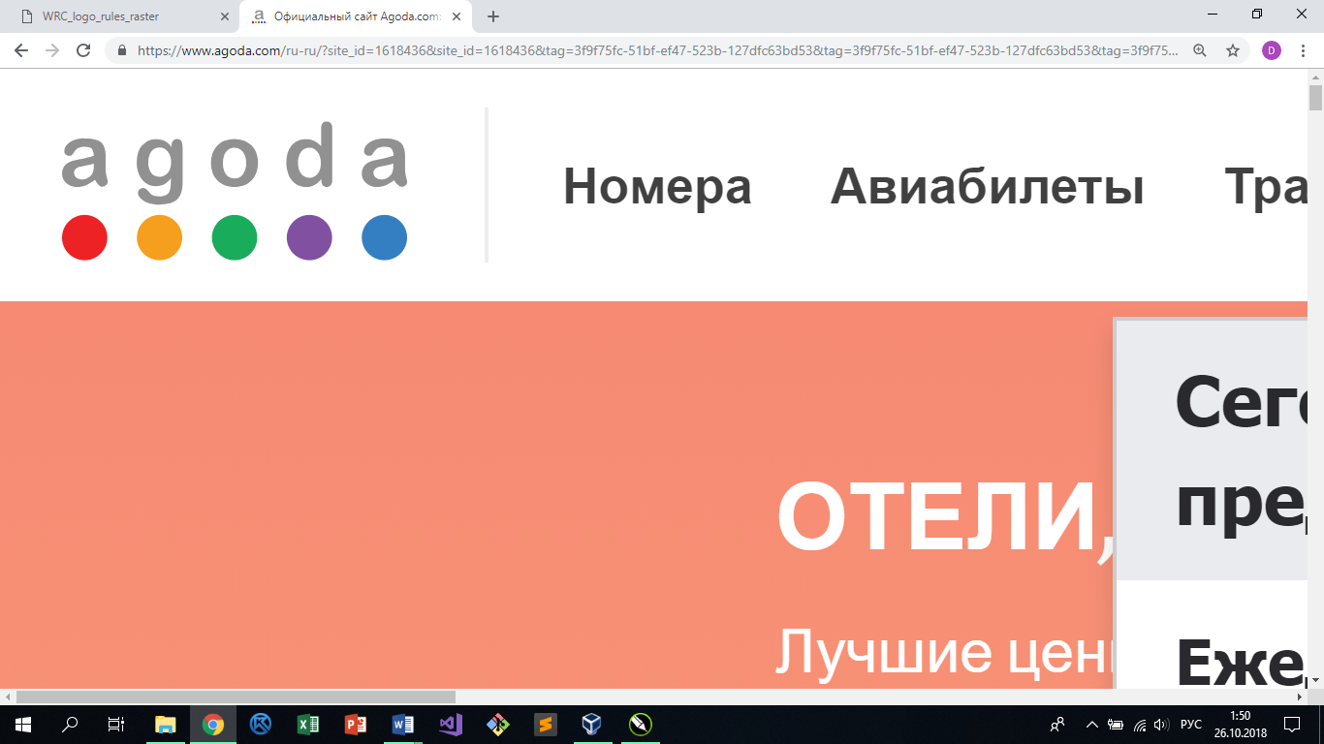

Корпоративный шрифт

*При написании текста используется 1 шрифт: Monotype Corsiva*

«Monotype Corsiva»

Регулярное начертание

ABCDEFGHIJKLMNNOPQRSTUVWXYZ

abcdefghijklmnopqrstuvwxyz

0123456789

Жирное начертание

**ABCDEFGHIJKLMNNOPQRSTUVWXYZ**

**abcdefghijklmnopqrstuvwxyz**

**0123456789**

Подчеркнутый

ABCDEFGHIJKLMNNOPQRSTUVWXYZ

abcdefghijklmnopqrstuvwxyz

0123456789

«Info»

Логотип можно получить по запросу у ответственного сотрудника Управления сервисом, указав цели и способы его использования. Вопросы и предложения можно отправлять на адрес vo@fhr.ru